**ИЗВЕЩЕНИЕ**

**о предоставлении земельного участка в аренду**

**для ведения личного подсобного хозяйства**

**от 24.08.2020 года**

Руководствуясь подпунктом 15 пункта 2 статьи 39.6, статьей 39.18 Земельного Кодекса Российской Федерации, в соответствии с Уставом Новолеушинского сельского поселения, администрация Тейковского муниципального района Ивановской области извещает о предоставлении земельного участка из земель категории: «земли населенных пунктов», вид разрешенного использования: для ведения личного подсобного хозяйства.

Граждане, заинтересованные в предоставлении земельного участка для ведения личного подсобного хозяйства, вправе в течение тридцати дней со дня опубликования и размещения настоящего извещения подавать заявления о намерении участвовать в аукционе на право заключения договора аренды земельного участка, адрес: Ивановская область, Тейковский муниципальный район, Новолеушинское сельское поселение, д. Четвертый участок Тейковского торфопредприятия, ул. Первомайская, 11.

Адрес и способ подачи заявлений: заявления подаются или направляются заинтересованными лицами по выбору лично или посредством почтовой связи на бумажном носителе, либо в форме электронных документов с использованием информационно-телекоммуникационной сети «Интернет», заверенной квалифицированной электронной подписью, по адресу: Ивановская область, г. Тейково, ул. Октябрьская, д. 2а, администрация Тейковского муниципального района, в рабочие дни с 08:30 до 17:30 часов (обед с 12:00 до 12:45 час.).

Дата окончания приема заявлений: «23» сентября 2020 года (включительно).

Адрес или иное описание местоположения земельного участка: Ивановская область, Тейковский муниципальный район, Новолеушинское сельское поселение, д. Четвертый участок Тейковского торфопредприятия, ул. Первомайская, 11, ориентировочная площадь земельного участка: 1635 кв. м (подлежит уточнению при межевании), условный кадастровый номер 37:18:020204:ЗУ1.

Адрес и время приема граждан для ознакомления со схемой расположения земельного участка: Ивановская область, г. Тейково, ул. Октябрьская, д. 2а, отдел сельского хозяйства и земельных отношений с «25» августа 2020 года по «23» сентября 2020 года в рабочие дни с 08:30 до 17:30 часов (обед с 12:00 до 12:45 час.).

Схема расположения земельного участка прилагается.

Контактный телефон: 8 (49343) 2-21-71.

Приложение

**Схема расположения земельного участка**

[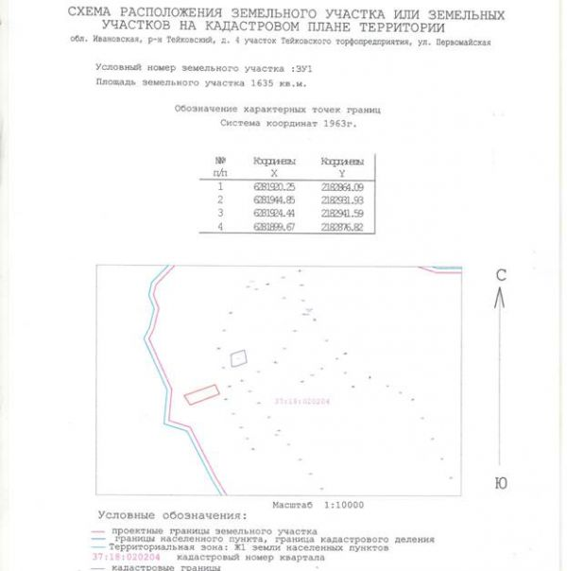](http://новолеушинское-адм.рф/tinybrowser/fulls/images/photo/2020/08/5/image001.jpg)